CONSILIUL SUPREM PENTRU ŞTIINŢĂ ŞI DEZVOLTARE TEHNOLOGICĂ AL ACADEMIEI  DE ŞTIINŢE A MOLDOVEI | 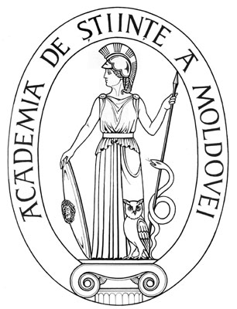 |  | SUPREME COUNCIL ON  SCIENCE AND TECHNOLOGICAL DEVELOPMENT OF THE ACADEMY OF SCIENCES OF MOLDOVA
 | HOTĂRÎRE
“ 21 ” aprilie 2016 |  | Nr. 147
 | mun. Chişinău
Cu privire la conferirea Diplomei de Recunoștință
a AȘM dnei Galina Curcubet, doctor în biologie

În temeiul art. 64 al Regulamentului Consiliului Suprem pentru Ştiinţă şi Dezvoltare Tehnologică al Academiei de Ştiinţe a Moldovei, Consiliul Suprem pentru Ştiinţă şi Dezvoltare Tehnologică al AŞM HOTĂRĂŞTE:

Se conferă Diploma de Recunoștință a Academiei de Ştiinţe a Moldovei
dnei Galina CURCUBET, doctor în biologie, director al Centrului pentru Cercetare a Resurselor Genetice Acvatice „ACVAGENRESURS” Filială a ÎS „Centrul Republican pentru Ameliorarea și Reproducția Animalelor”, pentru realizări științifice deosebite obținute în domeniul pisciculturii și în legătură cu aniversarea a 70-a de la crearea primelor instituții științifice și a 55-a de la fondarea Academiei de Ştiinţe a Moldovei.

Preşedinte,
academician Gheorghe DUCA

Secretar ştiinţific general,
doctor habilitat Aurelia HANGANU

